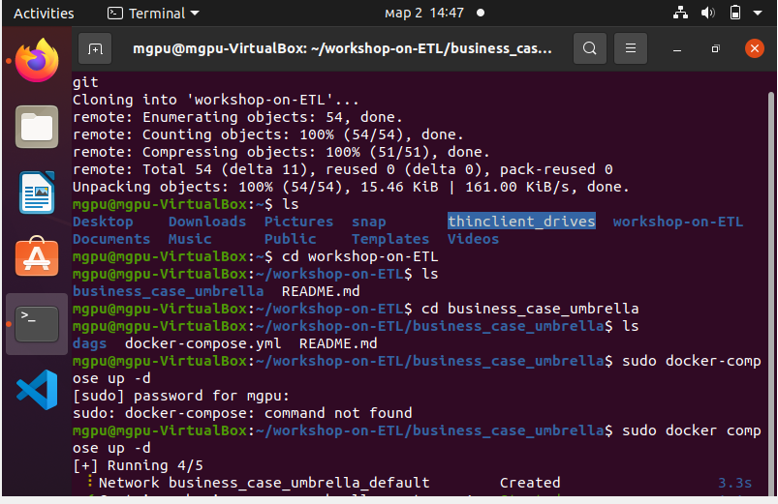

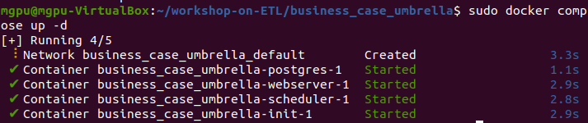

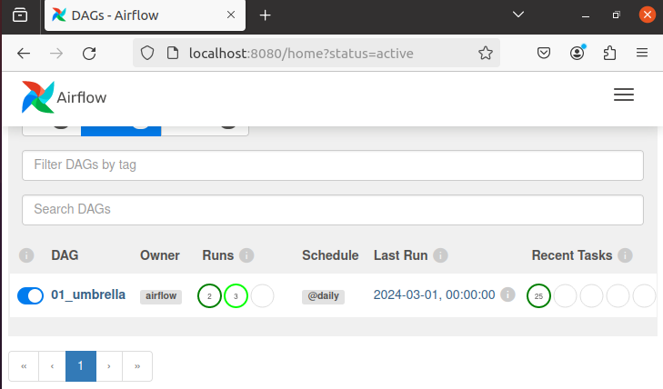

Дерево: Дерево позволяет увидеть, если контейнер задерживается, можно было отследить где находятся различные шаги, и определить блокирующие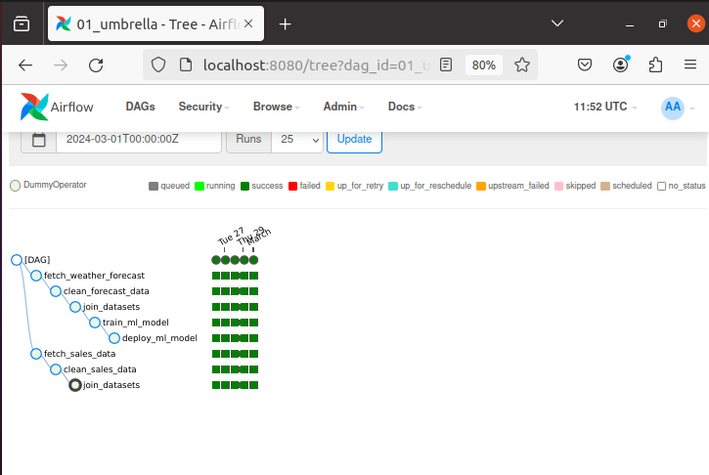

Граф: визуализирует зависимости и статус

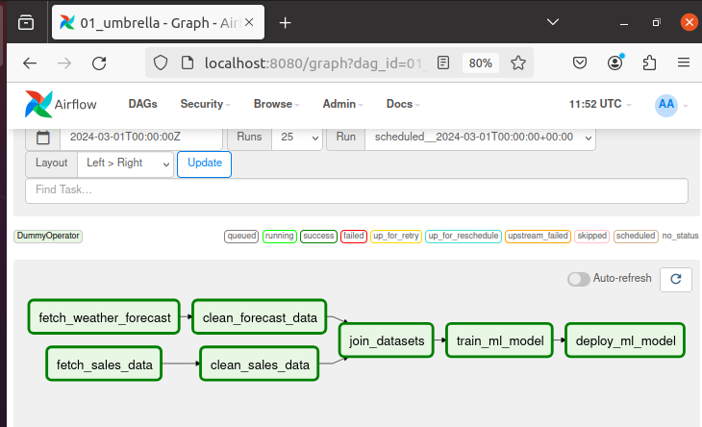

Код:

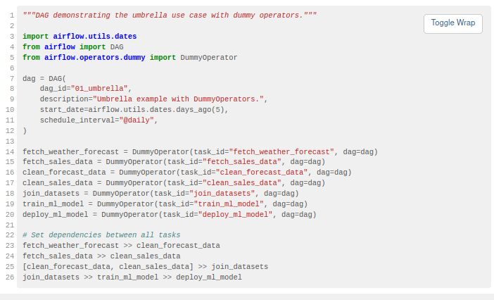

Мы видим dag с названием 01_umbrella

